Evaluación de contenidos (opción 2)
Prueba de evaluación |  | Fecha
Nombre y apellidos
Curso |  | Grupo

- Define fotosíntesis y respiración celular. Explica las diferencias que existen entre ambos procesos.
- Elabora una definición para cada uno de los siguientes procesos implicados en la nutrición:
  - Asimilación:
  - Respiración:
  - Circulación:
  - Excreción:
- ¿A qué se llama digestión externa? ¿Y digestión interna? Cita ejemplos de organismos que realicen cada tipo de digestión.
- Observa los siguientes dibujos y trata de explicar cada uno de los procesos representados:
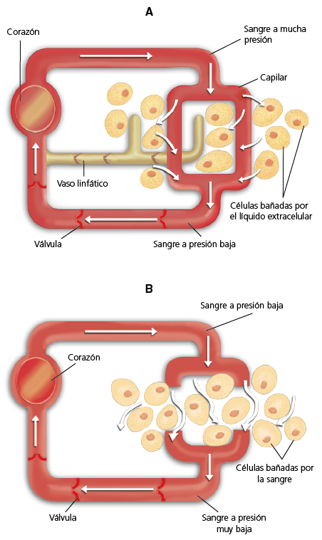
- Nombra los órganos marcados y trata de explicar por qué se considera cada uno de ellos parte del aparato excretor de animales.
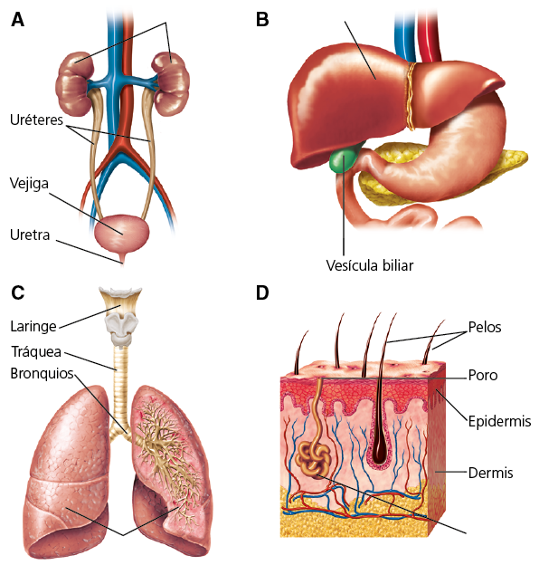
- ¿Qué es la función de relación? ¿Qué procesos incluye?
- ¿Cuáles son los dos sistemas de coordinación de los seres vivos? Descríbelos.

- Nombra cada una de las glándulas representadas en el siguiente dibujo.
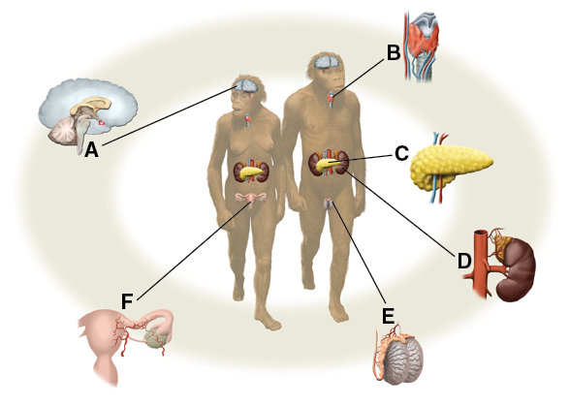
- Nombra los tres tipos de articulaciones que pueden tener los animales vertebrados. Describe un ejemplo de cada uno de ellos.
- Define sistema muscular y describe los tipos de músculos.

